

Attività Estive e di Socializzazione

COMUNE DI ATZARA
Laboratorio di Murales con l’Artista Mauro Patta
rivolto ai bambini dai 6 agli 11 anni due volte alla settimana

L''INIZIO DELLE ATTIVITA' SARA' COMUNICATO SUCCESSIVAMENTE ALLA SCADENZA DELLE ISCRIZIONI

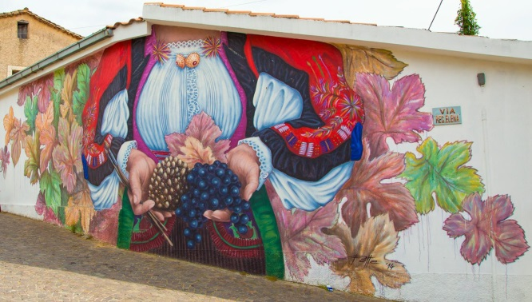

Scadenza Iscrizioni 9 AGOSTO 2019
ORE 12:30

Per info e iscrizioni
rivolgersi all’Ufficio Servizi Sociali del proprio Comune
In collaborazione con i Comuni di
Aritzo, Atzara, Austis, Belvì, Desulo, Gadoni, Meana Sardo, Ortueri, Teti e Tonara
e le Cooperative
Lariso, Barbagia Mandrolisai, Il Quadrifoglio, Janas, Educare Insieme

